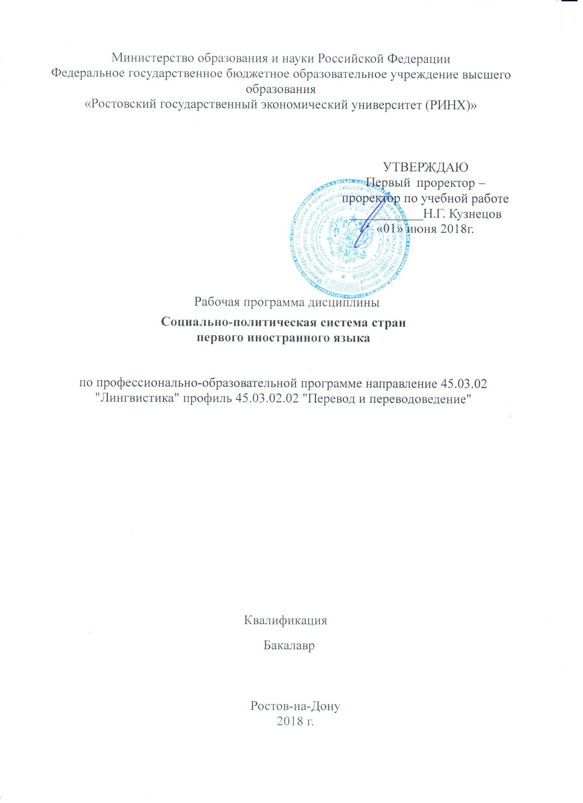

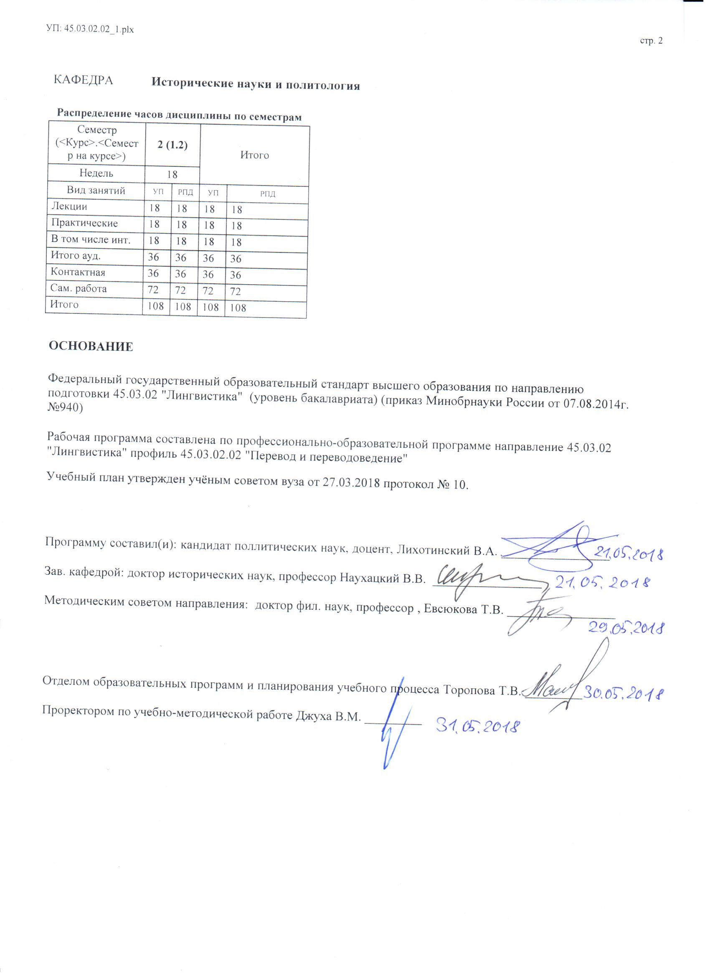

|  |  |  |  |  |  |  |
| --- | --- | --- | --- | --- | --- | --- |
| УП: 45.03.02.02_1.plx | | |  |  | стр. 3 | |
|  |  |  |  |  |  |  |
|  | | | | | | |
|  |  |  |  |  |  |  |
|  |  | **Визирование РПД для исполнения в очередном учебном году** | |  |  |  |
|  |  |  |  |  |  |  |
|  | Отдел образовательных программ и планирования учебного процесса Торопова Т.В. __________  Рабочая программа пересмотрена, обсуждена и одобрена для исполнения в 2019-2020 учебном году на заседании кафедры Исторические науки и политология  Зав. кафедрой доктор исторических наук, профессор Наухацкий В.В. _________________  Программу составил(и): кандидат поллитических наук, доцент, Лихотинский В.А. _________________ | | | | |  |
|  |  |  |  |  |  |  |
|  | | | | | | |
|  |  |  |  |  |  |  |
|  |  | **Визирование РПД для исполнения в очередном учебном году** | |  |  |  |
|  |  |  |  |  |  |  |
|  | Отдел образовательных программ и планирования учебного процесса Торопова Т.В. __________  Рабочая программа пересмотрена, обсуждена и одобрена для исполнения в 2020-2021 учебном году на заседании кафедры Исторические науки и политология  Зав. кафедрой доктор исторических наук, профессор Наухацкий В.В. _________________  Программу составил(и): кандидат поллитических наук, доцент, Лихотинский В.А. _________________ | | | | |  |
|  |  |  |  |  |  |  |
|  | | | | | | |
|  |  |  |  |  |  |  |
|  |  | **Визирование РПД для исполнения в очередном учебном году** | |  |  |  |
|  |  |  |  |  |  |  |
|  | Отдел образовательных программ и планирования учебного процесса Торопова Т.В. __________  Рабочая программа пересмотрена, обсуждена и одобрена для исполнения в 2021-2022 учебном году на заседании кафедры Исторические науки и политология  Зав. кафедрой: доктор исторических наук, профессор Наухацкий В.В. _________________  Программу составил(и): кандидат поллитических наук, доцент, Лихотинский В.А. _________________ | | | | |  |
|  |  |  |  |  |  |  |
|  | | | | | | |
|  |  |  |  |  |  |  |
|  |  | **Визирование РПД для исполнения в очередном учебном году** | |  |  |  |
|  |  |  |  |  |  |  |
|  | Отдел образовательных программ и планирования учебного процесса Торопова Т.В. __________  Рабочая программа пересмотрена, обсуждена и одобрена для исполнения в 2022-2023 учебном году на заседании кафедры Исторические науки и политология  Зав. кафедрой: доктор исторических наук, профессор Наухацкий В.В. _________________  Программу составил(и): кандидат поллитических наук, доцент, Лихотинский В.А. _________________ | | | | |  |

|  |  |  |  |  |  |  |  |  |  |  |  |
| --- | --- | --- | --- | --- | --- | --- | --- | --- | --- | --- | --- |
| УП: 45.03.02.02_1.plx | | | | |  |  |  |  |  |  | стр. 4 |
| **1. ЦЕЛИ ОСВОЕНИЯ ДИСЦИПЛИНЫ** | | | | | | | | | | | |
| 1.1 | Цели: формирование у студентов целостного представления о социально-политической системе Великобритании;дать студентам весь объём знаний о социально-политической системе страны первого иностранного языка необходимый для эффективного сотрудничества с иностранными коллегами. | | | | | | | | | | |
| 1.2 | Задачи: формирование у студентов устойчивой системы знаний о социально-политической системе Великобритании;курс «Социально-политическая система стран первого иностранного языка» призван дать целостное представление об особенностях политической власти в Великобритании;содействовать политической социализации студентов; сформировать у будущих специалистов научное понимание социально-политических проблем Великобритании, источников их возникновения и возможных путей решения. | | | | | | | | | | |
|  |  |  |  |  |  |  |  |  |  |  |  |
| **2. МЕСТО ДИСЦИПЛИНЫ В СТРУКТУРЕ ОБРАЗОВАТЕЛЬНОЙ ПРОГРАММЫ** | | | | | | | | | | | |
| Цикл (раздел) ООП: | | | Б1.В.ДВ.03 | | | | | | | | |
| **2.1** | **Требования к предварительной подготовке обучающегося:** | | | | | | | | | | |
| 2.1.1 | Необходимыми условиями для успешного освоения дисциплины являются навыки, знания и умения полученные врезультате изучения дисциплины: "Политология" | | | | | | | | | | |
| **2.2** | **Дисциплины и практики, для которых освоение данной дисциплины (модуля) необходимо как предшествующее:** | | | | | | | | | | |
| 2.2.1 | Философия | | | | | | | | | | |
| 2.2.2 | Правоведение | | | | | | | | | | |
|  |  |  |  |  |  |  |  |  |  |  |  |
| **3. ТРЕБОВАНИЯ К РЕЗУЛЬТАТАМ ОСВОЕНИЯ ДИСЦИПЛИНЫ** | | | | | | | | | | | |
| **ОК-9: способностью занимать гражданскую позицию в социально-личностных конфликтных ситуациях** | | | | | | | | | | | |
| **Знать:** | | | | | | | | | | | |
| что такое гражданская позиция, уметь её сформулировать и отстоять | | | | | | | | | | | |
| **Уметь:** | | | | | | | | | | | |
| использовать имеющиеся знания для того, чтобы занимать активную гражданскую позицию | | | | | | | | | | | |
| **Владеть:** | | | | | | | | | | | |
| устойчивыми навыками формирования активной гражданской позиции | | | | | | | | | | | |
| **ПК-26: владением стандартными методиками поиска, анализа и обработки материала исследования** | | | | | | | | | | | |
| **Знать:** | | | | | | | | | | | |
| стандартные методы поиска, анализа и обработки материала исследования используемые в общественных науках | | | | | | | | | | | |
| **Уметь:** | | | | | | | | | | | |
| эффективно испльзовать разнообразнные методы поиска иссследровательского материала необходимого для проведения исследования соответствующего всем научным стандартам | | | | | | | | | | | |
| **Владеть:** | | | | | | | | | | | |
| навыками эффективного применения основных способов проведения исследования при научной работе направленнной на решения когнитивных задач | | | | | | | | | | | |
|  |  |  |  |  |  |  |  |  |  |  |  |
| **4. СТРУКТУРА И СОДЕРЖАНИЕ ДИСЦИПЛИНЫ (МОДУЛЯ)** | | | | | | | | | | | |
| **Код занятия** | | **Наименование разделов и тем /вид занятия/** | | **Семестр / Курс** | | **Часов** | **Компетен-**  **ции** | **Литература** | **Интер акт.** | **Примечание** | |
|  | | **Раздел 1.** | |  | |  |  |  |  |  | |
| 1.1 | | Лекция 1. Тема: Социально- политическая система Великобритании: общая характеристика  1. Глава государства: статус, функции, полномочия  2. Британский кабинет министров: особенности, функции, полномочия  3. Британская монархия: генезис и роль в современной политической жизни  /Лек/ | | 2 | | 2 | ОК-9 | Л1.1 Л1.2 Л1.3 Л2.1 Л2.2 Л2.3  Э1 Э2 | 0 |  | |

|  |  |  |  |  |  |  |  |  |  |
| --- | --- | --- | --- | --- | --- | --- | --- | --- | --- |
| УП: 45.03.02.02_1.plx | | |  |  |  |  |  |  | стр. 5 |
| 1.2 | Лекция 2. Тема: Социальноиально- антропологические основы британской политикиполитическая  1. Британский парламентаризм: происхождение и особенности  2. Гражданское общество в Великобритании  3. Политико-культурные основания британской монархии /Лек/ | 2 | | 2 | ОК-9 | Л1.1 Л1.2 Л1.3 Л2.1 Л2.2 Л2.3  Э1 Э2 | 0 |  | |
| 1.3 | Лекция 3. Тема: Британский институт государства  1.Палата лордов: состав и роль в политической жизни Великобритании  2. Избирательные системы Великобритании: общая характеристика  3. Структура британской судебной власти: главные элементы  /Лек/ | 2 | | 2 | ОК-9 | Л1.1 Л1.2 Л1.3 Л2.1 Л2.2 Л2.3  Э1 Э2 | 0 |  | |
| 1.4 | Лекция 4. Тема: Политико- территориальное устройство Великобритании  1. Региональное самоуправление в Великобритании  2. Гражданская служба Великобритании: структура, полномочия, функции  3. Разделение власти "по вертикали": британский опыт /Лек/ | 2 | | 2 | ОК-9 | Л1.1 Л1.2 Л1.3 Л2.1 Л2.2 Л2.3  Э1 Э2 | 0 |  | |
| 1.5 | Лекция 5. Тема: британский феномен политического лидерства  1. "Львы и лисы" британской политики: типы политических лидеров Великобритании  2. Гражданская служба Великобритании и традиции институционального лидерства  3. Современные трансформации британского политического лидерства /Лек/ | 2 | | 2 | ОК-9 | Л1.1 Л1.2 Л1.3 Л2.1 Л2.2 Л2.3  Э1 Э2 | 0 |  | |
| 1.6 | Семинар 1. Тема: Социально- политическая система Великобритании: общая характеристика  1. Исполнительная власть в британском королевстве:эволюция и современное состояние  2. Британский кабинет министров: функции и роль в институте государства  3. Британская монархия: политические традиции и религиозный статус монарха  /Пр/ | 2 | | 2 | ОК-9 | Л1.1 Л1.2 Л1.3 Л2.1 Л2.2 Л2.3  Э1 Э2 | 2 |  | |
| 1.7 | Семинар 2. Тема: Социальноиально- антропологические основы британской политикиполитическая  1. Британский парламамент: структура функции и полномочия  2. политические права и гражданские свободы британцев  3. Символы политической власти совре6менной Великобритании /Пр/ | 2 | | 2 | ОК-9 | Л1.1 Л1.2 Л1.3 Л2.1 Л2.2 Л2.3  Э1 Э2 | 2 |  | |

|  |  |  |  |  |  |  |  |  |  |
| --- | --- | --- | --- | --- | --- | --- | --- | --- | --- |
| УП: 45.03.02.02_1.plx | | |  |  |  |  |  |  | стр. 6 |
| 1.8 | Семинар 3. Тема: Британский институт государства  1.Палата лордов: происхождение института и специфика политической роли  2. Избирательные процесс Великобритании: иизбирательная система и особенности выборных компаний  3. Структура британской судебной власти: главные элементы  /Пр/ | 2 | | 2 | ОК-9 | Л1.1 Л1.2 Л1.3 Л2.1 Л2.2 Л2.3  Э1 Э2 | 2 |  | |
| 1.9 | Семинар 4. Тема: Политико- территориальное устройство Великобритании  1. Центр и периферия британского государства: проблемы взаимоотношений  2. Сепаратистские тенденции внутри британского государства  3. Проблема разделения властных полномоций между центральными и региональными органами власти /Пр/ | 2 | | 2 | ОК-9 | Л1.1 Л1.2 Л1.3 Л2.1 Л2.2 Л2.3  Э1 Э2 | 2 |  | |
| 1.10 | Тема 1 Этапы развития социально- политической системы Великобритании /Ср/ | 2 | | 10 | ОК-9 | Л1.1 Л1.2 Л1.3 Л2.1 Л2.2 Л2.3  Э1 Э2 | 0 |  | |
| 1.11 | Тема 2 Базовые принципы функционирования социально- политической системы Великобритании /Ср/ | 2 | | 10 | ОК-9 | Л1.1 Л1.2 Л1.3 Л2.1 Л2.2 Л2.3  Э1 Э2 | 0 |  | |
| 1.12 | Тема 3 Основные направления развития социально-политической системы Великобритании /Ср/ | 2 | | 10 | ОК-9 | Л1.1 Л1.2 Л1.3 Л2.1 Л2.2 Л2.3  Э2 | 0 |  | |
| 1.13 | Тема 4 Основные черты британского государства как политического института /Ср/ | 2 | | 6 | ОК-9 | Л1.1 Л1.2 Л1.3 Л2.1 Л2.2 Л2.3  Э1 | 0 |  | |
| 1.14 | Тема 5 Разновидности британского либерализма и консерватизма /Ср/ | 2 | | 8 | ОК-9 | Л1.1 Л1.2 Л1.3 Л2.1 Л2.2 Л2.3  Э1 | 0 |  | |
|  | **Раздел 2.** |  | |  |  |  |  |  | |
| 2.1 | Лекция 6. Тема: Британские СМИ как элемент социально-политической системы  1. Периодические издания и журналы Великобритании: общая характеристика  2. Британские радио и телевидение: роль в политической жизни страны  3. Кабельное и спутниковое телевидение: тенденции развития  /Лек/ | 2 | | 2 | ОК-9 | Л1.1 Л1.2 Л1.3 Л2.1 Л2.2 Л2.3  Э1 Э2 | 0 |  | |

|  |  |  |  |  |  |  |  |  |  |
| --- | --- | --- | --- | --- | --- | --- | --- | --- | --- |
| УП: 45.03.02.02_1.plx | | |  |  |  |  |  |  | стр. 7 |
| 2.2 | Лекция 7. Тема: Политическая культура Великобритании  1. Партисипаторность как установка в британской политической культуре  2. Модернистская и премодернистская установки в британской политической культуре  3. Формы политического участия в Великобритании  /Лек/ | 2 | | 2 | ОК-9 | Л1.1 Л1.2 Л1.3 Л2.1 Л2.2 Л2.3  Э1 Э2 | 0 |  | |
| 2.3 | Лекция 8. Тема: Британские СМИ как элемент социально-политической системы  1. Информационные агентства Великобритании: история создания и условия функционирования  2. Правительственное управление радио: роль в развитии британского радиовещания  /Лек/ | 2 | | 2 | ОК-9 | Л1.1 Л1.2 Л1.3 Л2.1 Л2.2 Л2.3  Э1 Э2 | 0 |  | |
| 2.4 | Лекция 9. Тема: Политическая культура Великобритании  1. Партисипаторность как установка в британской политической культуре  2. Модернистская и премодернистская установки в британской политической культуре  3. Формы политического участия в Великобритании  Доклады  1. Консенсус в британской политике: основные характеристики  2. Факторы легитимации власти в британской политике  /Лек/ | 2 | | 2 | ОК-9 | Л1.1 Л1.2 Л1.3 Л2.1 Л2.2 Л2.3  Э1 Э2 | 0 |  | |
| 2.5 | Семинар 6. Тема: Британские СМИ как элемент социально-политической системы  1. Политическая пресса Великобритании: особенности ироль в социально-политической жизни британского общества  2. Британские электронные СМИ: роль крупнейших телекомпаний в формировании общественного мнения британцев  3. Спутниковое телевидение и политическая оппозиция: особенности использования  /Пр/ | 2 | | 2 | ОК-9 | Л1.1 Л1.2 Л1.3 Л2.1 Л2.2 Л2.3  Э1 Э2 | 2 |  | |
| 2.6 | Семинар 7. Тема: Политическая культура Великобритании  1. Партисипаторность и политические традиции британцев  2. Природа,эволюция и современные особенности политических установок британского общества  3. Автономное политическое участие в Великобритани  /Пр/ | 2 | | 2 | ОК-9 | Л1.1 Л1.2 Л1.3 Л2.1 Л2.2 Л2.3  Э1 Э2 | 2 |  | |

|  |  |  |  |  |  |  |  |  |  |
| --- | --- | --- | --- | --- | --- | --- | --- | --- | --- |
| УП: 45.03.02.02_1.plx | | |  |  |  |  |  |  | стр. 8 |
| 2.7 | Семинар 8. Тема: Британские СМИ как элемент социально-политической системы  1. Независимая пресса Великобритании: история создания и условия функционирования  2. Оппозиционное радиовещание в Великобритании: тактика и стратегия использования непарламентской оппозицией  /Пр/ | 2 | | 2 | ОК-9 | Л1.1 Л1.2 Л1.3 Л2.1 Л2.2 Л2.3  Э1 Э2 | 2 |  | |
| 2.8 | Семинар 9. Тема: Политическая культура Великобритании  1. "Тори" и "виги" в политической истории страны:особенности влияния на политическую культуру  2. Постмодерн в британской политической культуре:возможные пути эволюции  3. Мобилизационное политическое участие в Великобритании: особенности и характер  /Пр/ | 2 | | 4 | ОК-9 | Л1.1 Л1.2 Л1.3 Л2.1 Л2.2 Л2.3  Э1 Э2 | 4 |  | |
| 2.9 | Тема 6 Функции политических партий в социально-политической системе Великобритании /Ср/ | 2 | | 6 | ОК-9 | Л1.1 Л1.2 Л1.3 Л2.1 Л2.2 Л2.3  Э1 Э2 | 0 |  | |
| 2.10 | Тема 7 партийная система Великобритании как механизм легитимации власти /Ср/ | 2 | | 4 | ОК-9 | Л1.1 Л1.2 Л1.3 Л2.1 Л2.2 Л2.3  Э1 Э2 | 0 |  | |
| 2.11 | Тема 8 Специфические черты и функции британских СМИ /Ср/ | 2 | | 6 | ОК-9 | Л1.1 Л1.2 Л1.3 Л2.1 Л2.3  Э1 Э2 | 0 |  | |
| 2.12 | Тема 9 Британские модели политического участия /Ср/ | 2 | | 6 | ОК-9 | Л1.2 Л1.3 Л2.1 Л2.2 Л2.3  Э1 Э2 | 0 |  | |
| 2.13 | Тема 10 Британские политические символы и ритуалы /Ср/ | 2 | | 6 | ОК-9 | Л1.1 Л1.3 Л2.1 Л2.2 Л2.3  Э1 Э2 | 0 |  | |
| 2.14 | /Зачёт/ | 2 | | 0 | ОК-9 | Л1.1 Л1.2 Л1.3 Л2.1 Л2.2 Л2.3 | 0 |  | |
|  |  |  |  |  |  |  |  |  |  |
| **5. ФОНД ОЦЕНОЧНЫХ СРЕДСТВ** | | | | | | | | | |
| **5.1. Фонд оценочных средств для проведения промежуточной аттестации** | | | | | | | | | |
| Вопросы к зачёту:  1. Форма правления и территориальное устройство Великобритании  2. Особенности Вестмистерской системы правительства  3. Специфика британского законодательства  4. Устройство британского государства как политического института: общая характеристика  5. Британское правительство: функции и полномочия исполнительной власти  6. Устройство, порядок функционирования и полномочия Палаты общин  7. Партийная система Великобритании: общая характеристика  8. Генезис партийной системы Великобритании: основные этапы  9. Консервативная партия Великобритании: происхождение, структура, идеологические ориентиры  10. Роль СМИ в политической жизни Великобритании  11. Британские общенациональные газеты  12. Региональные газеты Великобритании | | | | | | | | | |

|  |  |  |  |  |  |  |  |
| --- | --- | --- | --- | --- | --- | --- | --- |
| УП: 45.03.02.02_1.plx | | | |  |  |  | стр. 9 |
| 11. Политическая культура Великобритании: общая характеристика  13. Обычное право и британская политическая культура  14. Британский парламентаризм как основа политической культуры Великобритании  15. Глава британского государства: статус, функции, полномочия  16. Британский кабинет министров: особенности, функции, полномочия  17. Британская монархия: генезис и роль в современной политической жизни  18. Британский парламентаризм: происхождение и особенности  19. Гражданское общество в Великобритании  20.Палата лордов: состав и роль в политической жизни Великобритании  21. Избирательные системы Великобритании: общая характеристика  22. Структура британской судебной власти: главные элементы  23. Региональное самоуправление в Великобритании  24. Гражданская служба Великобритании: структура, полномочия, функции  25.Лейбористская партия Великобритании: происхождение, структура, идеологические ориентиры  26. Либерально-демократическая партия Великобритании: лидеры и идеологическая платформа  27. Национальные партии Великобритании: общая характеристика  28. Предпринимательские организации Великобритании: роль политической жизни страны  29. Британские профсоюзы: особенности участия в политической жизни  30. Периодические издания и журналы Великобритании: общая характеристика  31. Британские радио и телевидение: роль в политической жизни страны  32. Кабельное и спутниковое телевидение Великобритании: тенденции развития  33. Информационные агентства Великобритании: история создания и условия функционирования  34. Правительственное управление радио: роль в развитии британского радиовещания  35. Партисипаторность как установка в британской политической культуре  36. Модернистская и премодернистская установки в британской политической культуре  37. Формы политического участия в Великобритании  38. Консенсус в британской политике: основные характеристики | | | | | | | |
| **5.2. Фонд оценочных средств для проведения текущего контроля** | | | | | | | |
| Структура и содержание фонда оценочных средств представлены в Приложении 1 к рабочей программе дисциплины | | | | | | | |
|  |  |  |  |  |  |  |  |
| **6. УЧЕБНО-МЕТОДИЧЕСКОЕ И ИНФОРМАЦИОННОЕ ОБЕСПЕЧЕНИЕ ДИСЦИПЛИНЫ (МОДУЛЯ)** | | | | | | | |
| **6.1. Рекомендуемая литература** | | | | | | | |
| **6.1.1. Основная литература** | | | | | | | |
|  | Авторы, составители | | Заглавие | | Издательство, год | Колич-во | |
| Л1.1 |  | | Политология: Хрестоматия | | М.: Гардарика, 1999 | 201 | |
| Л1.2 | Василенко И. А. | | Политология: учеб. | | М.: Гардарики, 2006 | 117 | |
| Л1.3 | Быковская Г. А., Кемулария Л. А., Хохлов А. В. | | Правоведение. Политология (Бакалавриат): учебное пособие | | Воронеж: Воронежский государственный университет инженерных технологий, 2016 | http://biblioclub.ru/ - неограниченный доступ для зарегистрированн ых пользователей | |
| **6.1.2. Дополнительная литература** | | | | | | | |
|  | Авторы, составители | | Заглавие | | Издательство, год | Колич-во | |
| Л2.1 | Кислицын С. А., Лихотинский В. А. | | Политология: учеб. пособие для студентов вузов | | Ростов н/Д: Изд-во РГЭУ "РИНХ", 2007 | 79 | |
| Л2.2 | Фадеев Ю. В., Зорина Т. И., Власов В. И. | | Политология: Структурно-логические схемы | | Ростов н/Д: Пегас, 1994 | 96 | |
| Л2.3 | Фарукшин М. Х. | | Этнополитология: учебник для студентов и аспирантов факультетов и отделений политологии университетов | | Казань: Издательство Казанского университета, 2014 | http://biblioclub.ru/ - неограниченный доступ для зарегистрированн ых пользователей | |
| **6.2. Перечень ресурсов информационно-телекоммуникационной сети "Интернет"** | | | | | | | |
| Э1 | «ПОЛИС»– http://www.politstudies.ru. | | | | | | |
| Э2 | «Pro et contra» – http://www.carnegie.ru/ru/pubs/procontra/. | | | | | | |
| **6.3. Перечень программного обеспечения** | | | | | | | |
| 6.3.1 | | Microsoft Office | | | | | |
| **6.4 Перечень информационных справочных систем** | | | | | | | |
| 6.4.1 | | Консультант Плюс | | | | | |

|  |  |  |  |
| --- | --- | --- | --- |
| УП: 45.03.02.02_1.plx | |  | стр. 10 |
|  |  |  |  |
| **7. МАТЕРИАЛЬНО-ТЕХНИЧЕСКОЕ ОБЕСПЕЧЕНИЕ ДИСЦИПЛИНЫ (МОДУЛЯ)** | | | |
| 7.1 | Помещения для проведения всех видов работ, предусмотренных учебным планом, укомплектованы необходимой специализированной учебной мебелью и техническими средствами обучения. Для проведения лекционных занятий используется демонстрационное оборудование. | | |
|  |  |  |  |
| **8. МЕТОДИЧЕСКИЕ УКАЗАНИЯ ДЛЯ ОБУЧАЮЩИХСЯ ПО ОСВОЕНИЮ ДИСЦИПЛИНЫ (МОДУЛЯ)** | | | |
| Методические указания по освоению дисциплины представлены в Приложении 2 к рабочей программе дисциплины. | | | |

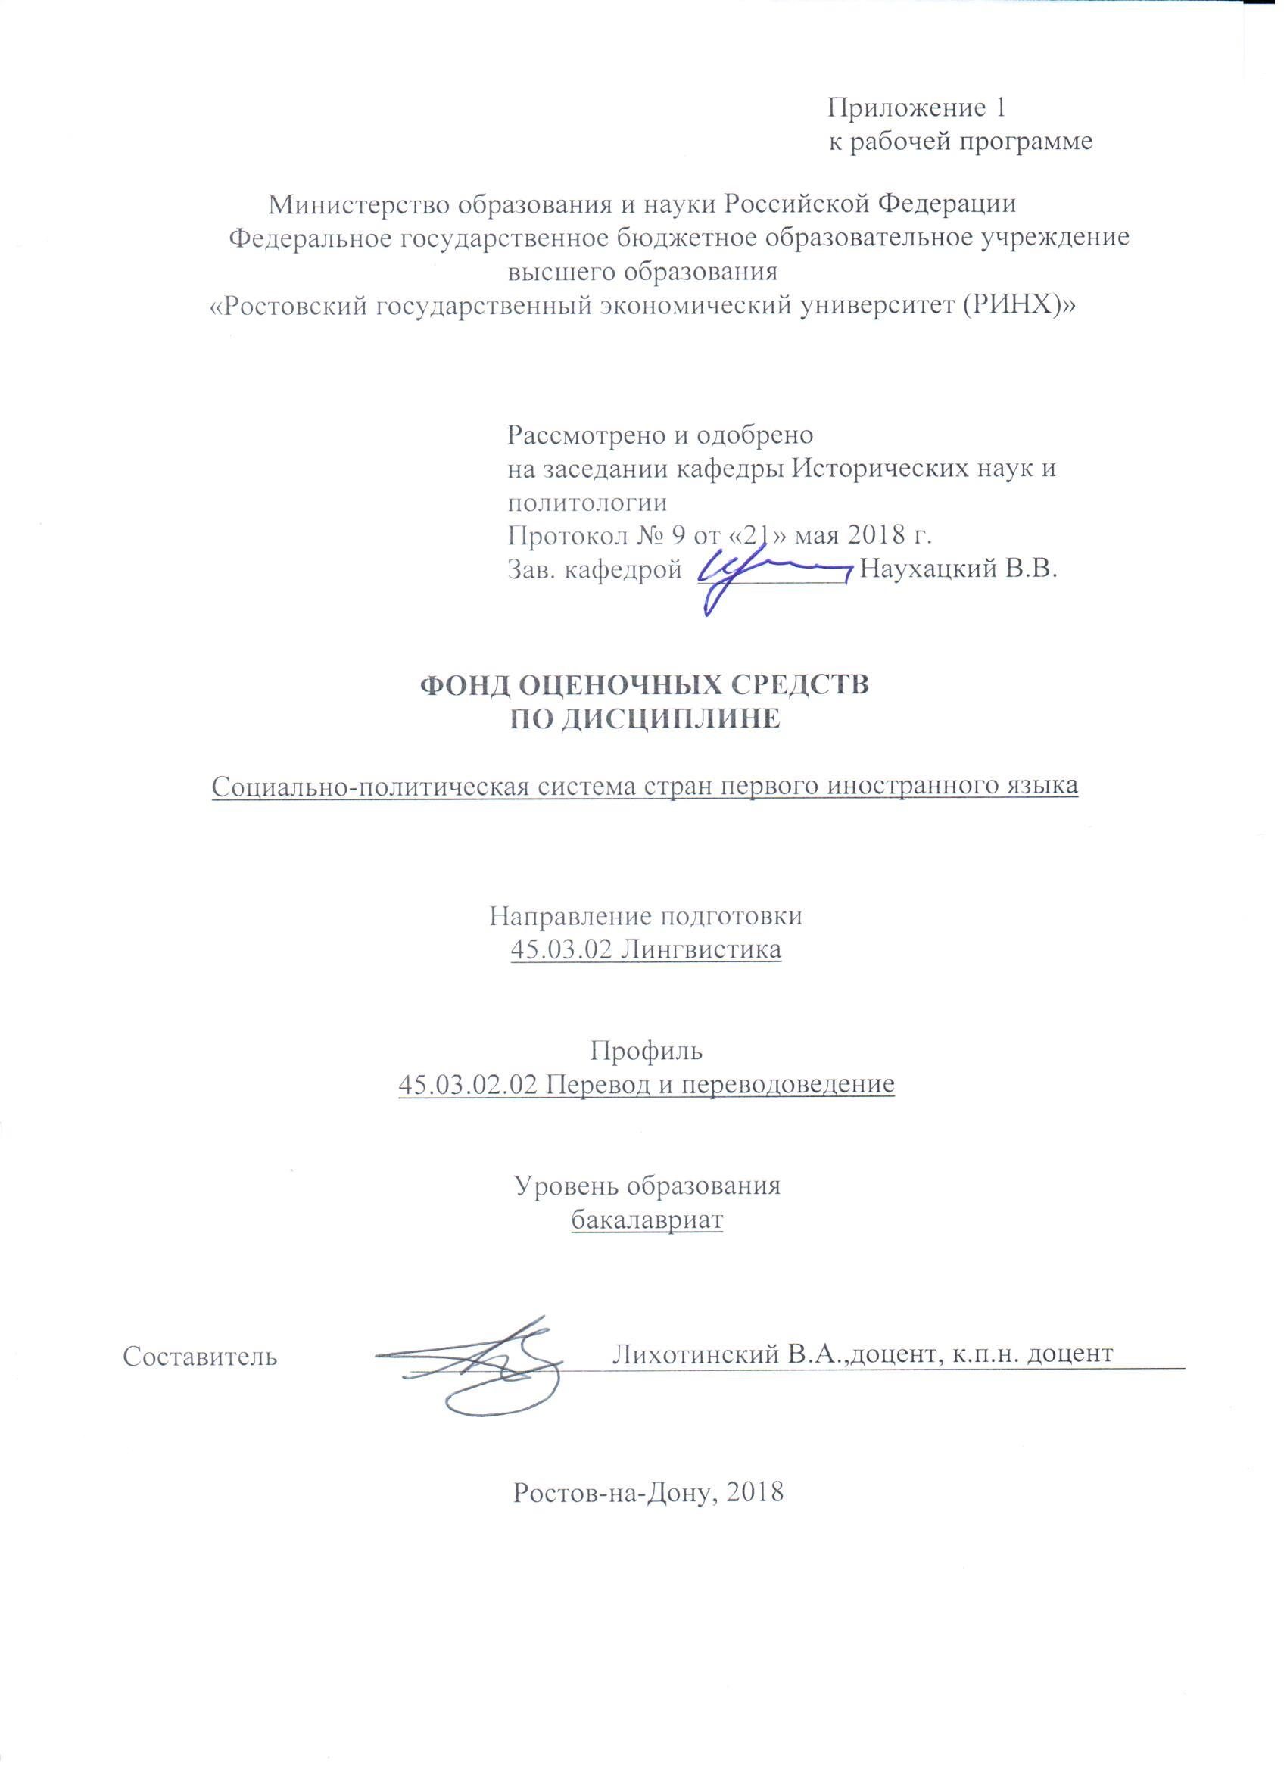

**Оглавление**

1 Перечень компетенций с указанием этапов их формирования в процессе освоения образовательной программы 3

2 Описание показателей и критериев оценивания компетенций на различных этапах их формирования, описание шкал оценивания 3

3 Типовые контрольные задания или иные материалы, необходимые для оценки знаний, умений, навыков и (или) опыта деятельности, характеризующих этапы формирования компетенций в процессе освоения образовательной программы 5

4 Методические материалы, определяющие процедуры оценивания знаний, умений, навыков и (или) опыта деятельности, характеризующих этапы формирования компетенций 18

**1 Перечень компетенций с указанием этапов их формирования в процессе освоения образовательной программы**

1.1 Перечень компетенций указан в п. 3. «Требования к результатам освоения дисциплины» рабочей программы дисциплины.

1.2 Этапы формирования компетенций показаны в тематическом плане дисциплины (содержании) (п.4) рабочей программы дисциплины.

**2 Описание показателей и критериев оценивания компетенций на различных этапах их формирования, описание шкал оценивания**

3.1 Показатели и критерии оценивания компетенций:

|  |  |  |  |
| --- | --- | --- | --- |
| ЗУН, составляющие компетенцию | Показатели оценивания | Критерии оценивания | Средства оценивания |
| ОК-9 способностью занимать гражданскую позицию в социально-личностных конфликтных ситуациях | | | |
| **Знать:**  основы гражданской культуры и политические права гражданина, чтобы быть в состоянии занимать активную гражданскую позицию в политическом процессе  **Уметь:**  заниматься самостоятельной исследовательской деятельностью для получения адекватного представления о социально-политических процессах современности  **Владеть:**  фундаментальной методологией гуманитарного познания необходимой для исследовательской деятельности дающей адекватные представления о современных социально-политических процессах | Участие в опросе на семинаре.  Написание контрольной работы.  Подготовка доклада или реферата.  Участие в работе «круглого стола».  Участие в тестировании.  Поиск и сбор необходимой литературы.  Использование современных информационно-коммуникационных технологий и интернет-ресурсов. | Участие в опросе на семинаре:  полнота ответа, использование дополнительных источников при ответе; умение отстаивать свою позицию; пособностьюумение приводить примеры; умение пользоваться дополнительной литературой при подготовке к занятиям; соответствие представленной в ответах информации материалам лекции и учебной литературы.  Написание контрольной работы:  объем выполненной работы (в полном, неполном объеме); полнота раскрытия темы;  соответствие представленной в ответах информации материалам лекции и учебной литературы, сведениям из информационных ресурсов Интернет.  Подготовка доклада или реферата:  соответствие проблеме исследования; полнота и содержательность доклада (реферата); умение пользоваться дополнительной литературой;  соответствие представленной в ответах информации современным научным представлениям по проблеме; умение пользоваться дополнительной литературой;  соответствие работы требованиям оформления. Реферат (доклад) оценивается от 0 до 12 баллов в зависимости от полноты раскрытия темы и качества оформления.  Участие в тестировании: правильность и количество правильных ответов;  за каждый правильный ответ на вопрос студент получает 1 балл.  Поиск и сбор необходимой литературы:  умение пользоваться современной научной и учебной литературой;  Использование современных информационно-коммуникационных технологий и интернет-ресурсов: соответствие представленных сведений из информационных ресурсов Интернет современным научным данным; обоснованность обращения к базам данных; | О - Опрос на семинарском занятии (темы 1-10),  КЗ - Контрольное задание по итогам модуля (вопросы 1-13).  Д - Доклад по предложенной теме.  (темы 1-21),  Р - Реферат по предложенной теме.  (темы 22-47)  Т- Тест (темы2-5) |
| ПК-26 владением стандартными методиками поиска, анализа и обработки материала исследования | | | |
| **Знать:**  стандартные методы поиска, анализа и обработки материала исследования используемые в общественных науках  **Уметь:**  эффективно использовать разнообразные методы поиска исследовательского материала необходимого для проведения исследования соответствующего всем научным стандартам  **Владеть:**  навыками эффективного применения основных способов проведения исследования при научной работе направленнной на решения когнитивных задач | Участие в опросе на семинаре.  Написание контрольной работы.  Подготовка доклада или реферата.  Участие в работе «круглого стола».  Участие в тестировании.  Поиск и сбор необходимой литературы.  Использование современных информационно-коммуникационных технологий и интернет-ресурсов. | Участие в опросе на семинаре:  полнота ответа, использование дополнительных источников при ответе; умение отстаивать свою позицию; пособностьюумение приводить примеры; умение пользоваться дополнительной литературой при подготовке к занятиям; соответствие представленной в ответах информации материалам лекции и учебной литературы.  Написание контрольной работы:  объем выполненной работы (в полном, неполном объеме); полнота раскрытия темы;  соответствие представленной в ответах информации материалам лекции и учебной литературы, сведениям из информационных ресурсов Интернет.  Подготовка доклада или реферата:  соответствие проблеме исследования; полнота и содержательность доклада (реферата); умение пользоваться дополнительной литературой;  соответствие представленной в ответах информации современным научным представлениям по проблеме; умение пользоваться дополнительной литературой;  соответствие работы требованиям оформления. Реферат (доклад) оценивается от 0 до 12 баллов в зависимости от полноты раскрытия темы и качества оформления.  Участие в тестировании: правильность и количество правильных ответов;  за каждый правильный ответ на вопрос студент получает 1 балл.  Поиск и сбор необходимой литературы:  умение пользоваться современной научной и учебной литературой;  Использование современных информационно-коммуникационных технологий и интернет-ресурсов: соответствие представленных сведений из информационных ресурсов Интернет современным научным данным; обоснованность обращения к базам данных; | О - Опрос на семинарском занятии (темы 1-10),  КЗ - Контрольное задание по итогам модуля (вопросы 1-13).  Д - Доклад по предложенной теме.  (темы 1-21),  Р - Реферат по предложенной теме.  (темы 22-47)  Т- Тест (темы2-5) |

О - Опрос на семинарском занятии. КЗ - Контрольное задание по итогам модуля. Д - Доклад по предложенной теме. Р - Реферат по предложенной теме. Т - Тест

2.2 Шкалы оценивания:

Текущий контроль успеваемости и промежуточная аттестация осуществляется в рамках накопительной балльно-рейтинговой системы в 100-балльной шкале.

Согласно п. 4.7 Положения об организации учебного процесса в Ростовском государственном экономическом университете (РИНХ) с использованием зачетных единиц (кредитов) и балльно-рейтинговой системы «Студент считается аттестованным по дисциплине, если его оценка за семестр не менее 50 баллов (суммарно по контрольным точкам). При этом студенту выставляется семестровая оценка в 100-балльной шкале, характеризующей качество освоения студентом знаний, умений и компетенций по данной дисциплине».

Студент, набравший не менее 50 баллов, от сдачи зачета освобождается, получая автоматически оценку «зачет». Если студент не согласен с баллами, выставленными ему в течение семестра преподавателем, то он имеет право прийти на зачет. В этом случае набранные им баллы не учитываются и максимальное количество баллов, которое студент может набрать за промежуточную аттестацию по дисциплине - 100 баллов.

Преподаватель выставляет баллы в соответствии с уровнем освоения студентом каждого вида работ. В течение семестра по каждой контрольной точке студент может набрать максимально 50 баллов:

- студенту зачисляется 1 балл за посещение каждой лекции в случае внимательного прослушивания излагаемого материала, ведения соответствующих записей и надлежащего поведения. Балл может быть снижен, если студент не слушает лектора, не ведет записей и/или мешает другим слушателям воспринимать лекцию;

- студенту зачисляется до 2 баллов за каждое семинарское занятие в зависимости от характера его работы на семинаре (ответ, дополнение, выступление с сообщением, участие в дискуссии);

- баллы за самостоятельную работу начисляются за подготовку реферата (объемом не менее 10-15 страниц, с использованием научных статей и монографий – не менее 5 источников) или доклада на студенческую научную конференцию, олимпиаду или научный кружок – до 10 баллов в семестр;

При этом следует исходить из положения о балльно-рейтинговой системе, в котором прописано следующее:

«Основой для определения баллов, набранных при промежуточной аттестации, служит объём и уровень усвоения материала, предусмотренного рабочей программой дисциплины. При этом необходимо руководствоваться следующим:

- 50-66 баллов (оценка «зачтено») - наличие твердых знаний в объеме пройденного курса в соответствии с целями обучения, изложение ответов с отдельными ошибками, уверенно исправленными после дополнительных вопросов; правильные в целом действия по применению знаний на практике;

- 0-49 баллов (оценка «незачтено») - ответы не связаны с вопросами, наличие грубых ошибок в ответе, непонимание сущности излагаемого вопроса, неумение применять знания на практике, неуверенность и неточность ответов на дополнительные и наводящие вопросы».

**3 Типовые контрольные задания или иные материалы, необходимые для оценки знаний, умений, навыков и (или) опыта деятельности, характеризующих этапы формирования компетенций в процессе освоения образовательной программы**

Министерство образования и науки Российской Федерации

Федеральное государственное бюджетное образовательное учреждение высшего образования

«Ростовский государственный экономический университет (РИНХ)»

Кафедра Исторических наук и политологии

**Вопросы к зачёту по дисциплине Социально-политическая система стран первого иностранного языка**

1. Форма правления и территориальное устройство Великобритании

2. Особенности Вестмистерской системы правительства

3. Специфика британского законодательства

4. Устройство британского государства как политического института: общая характеристика

5. Британское правительство: функции и полномочия исполнительной власти

6. Устройство, порядок функционирования и полномочия Палаты общин

7. Партийная система Великобритании: общая характеристика

8. Генезис партийной системы Великобритании: основные этапы

9. Консервативная партия Великобритании: происхождение, структура, идеологические ориентиры

10. Роль СМИ в политической жизни Великобритании

11. Британские общенациональные газеты

12. Региональные газеты Великобритании

11. Политическая культура Великобритании: общая характеристика

13. Обычное право и британская политическая культура

14. Британский парламентаризм как основа политической культуры Великобритании

15. Глава британского государства: статус, функции, полномочия

16. Британский кабинет министров: особенности, функции, полномочия

17. Британская монархия: генезис и роль в современной политической жизни

18. Британский парламентаризм: происхождение и особенности

19. Гражданское общество в Великобритании

20.Палата лордов: состав и роль в политической жизни Великобритании

21. Избирательные системы Великобритании: общая характеристика

22. Структура британской судебной власти: главные элементы

23. Региональное самоуправление в Великобритании

24. Гражданская служба Великобритании: структура, полномочия, функции

25.Лейбористская партия Великобритании: происхождение, структура, идеологические ориентиры

26. Либерально-демократическая партия Великобритании: лидеры и идеологическая платформа

27. Национальные партии Великобритании: общая характеристика

28. Предпринимательские организации Великобритании: роль политической жизни страны

29. Британские профсоюзы: особенности участия в политической жизни

30. Периодические издания и журналы Великобритании: общая характеристика

31. Британские радио и телевидение: роль в политической жизни страны

32. Кабельное и спутниковое телевидение Великобритании: тенденции развития

33. Информационные агентства Великобритании: история создания и условия функционирования

34. Правительственное управление радио: роль в развитии британского радиовещания

35. Партисипаторность как установка в британской политической культуре

36. Модернистская и премодернистская установки в британской политической культуре

37. Формы политического участия в Великобритании

38. Консенсус в британской политике: основные характеристики

Составитель ______________________________ В.А. Лихотинский

«6» апреля 2017г.

Министерство образования и науки Российской Федерации

Федеральное государственное бюджетное образовательное учреждение высшего образования

«Ростовский государственный экономический университет (РИНХ)»

Кафедра _____________________________

**ЭКЗАМЕНАЦИОННЫЙ БИЛЕТ №1**

по дисциплинеСоциально-политическая система стран первого иностранного языка

1. Формы политического участия в Великобритании

2. Консенсус в британской политике: основные характеристики

Составитель        __________________________В.А.Лихотинский (подпись)

Заведующий кафедрой

__________________В.В. Наухацкий

(

«____»__________________20     г.

К комплекту билетов к зачёту прилагаются разработанные преподавателем и утвержденные на заседании кафедры критерии оценивания по дисциплине.

Критерии оценивания отражены в Положении о курсовых экзаменах и зачетах, принятом Ученым советом университета и утвержденном ректором университета. В положении сказано, что «Экзаменатор обязан проявить высокую требовательность к знаниям экзаменующихся. Особенно глубоко и тщательно должно быть выявлено понимание ими сущности излагаемых вопросов, умение применить теоретические знания к решению практических задач. 1. Общими критериями для выставления оценок на экзаменах являются: - 84-100 баллов (оценка «отлично») – изложенный материал фактически верен, наличие глубоких исчерпывающих знаний в объеме пройденной программы дисциплины в соответствии с поставленными программой курса целями и задачами обучения; правильные, уверенные действия по применению полученных компетенций на практике, грамотное и логически стройное изложение материала при ответе, усвоение основной и знакомство с дополнительной литературой; - 67-83 баллов (оценка «хорошо») - наличие твердых и достаточно 10 полных знаний в объеме пройденной программы дисциплины в соответствии с целями обучения, правильные действия по применению знаний, умений, владений на практике, четкое изложение материала, допускаются отдельные логические и стилистические погрешности, студент усвоил основную литературу, рекомендованную в рабочей программе дисциплины; - 50-66 баллов (оценка удовлетворительно) - наличие твердых знаний в объеме пройденного курса в соответствии с целями обучения, изложение ответов с отдельными ошибками, уверенно исправленными после дополнительных вопросов; правильные в целом действия по применению знаний на практике; - 0-49 баллов (оценка неудовлетворительно) - ответы не связаны с вопросами, наличие грубых ошибок в ответе, непонимание сущности излагаемого вопроса, неумение применять знания на практике, неуверенность и неточность ответов на дополнительные и наводящие вопросы».

Министерство образования и науки Российской Федерации

Федеральное государственное бюджетное образовательное учреждение высшего образования

«Ростовский государственный экономический университет (РИНХ)»

Кафедра Исторических наук и политологии

(наименование кафедры)

**Тесты письменные и/или компьютерные\***

по дисциплине**Социально-политическая система стран первого иностранного языка**

**1. Банк тестов по модулям и (или) темам**

**Модуль 1. Политические институты британского общества**

1. Учение о политии как правлении образованного большинства разрабатывал:

а) Бентили; б) Гоббс; в) Берк; г) Локк

2. Средневековый политический трактат О граде Божием был написан:

а) Августином; б) Фомой Аквинским; в) Иохимом Альтузием; г) Гуго Гроцием

3. Важнейшим ресурсом власти с точки зрения Макиавелли является:

а) страх; б) мораль; в) религия; г) любовь к правителям

4. Главной политической задачей мыслителей Нового Времени было:

а) доказательство договорного характера государства

б) доказательство божественного происхождения государства

в) доказательство биосоциального происхождения государства

г) доказательство возможности тотальной войны

5. Впервые теорию разделения властей сформулировал:

а) Локк; б) Монтескье; в) Кант; г) Гегель

6. Марксизм утверждает что политическая власть является порождением:

а) экономической власти; б) религиозной власти

в) семейной власти; г) родоплеменной власти

7. Парето и Моска считали что подлинным двигателем прогресса является:

а) борьба элит; б) борьба классов; в) борьба наций; г) борьба государств

8. Первым русским политическим мыслителем считается:

а) Илларион Киевский; б) Нил Сорский; в) Иосиф Волоцкий; г) Филофей

9. Национальную формулу власти Православие Самодержавие Народность разработал:

а) Уваров; б) Прокопович; в) Татищев; г) Крижанич

10. Геополитическую концепцию евразийства разрабатывал:

а) Савицкий; б) Троцкий; г) Плеханов; д) Ленин

11. Кто из античных мыслителей является автором высказывания человек-политическое животное?

а) Аристотель; б) Платон; в) Гераклит; г) Сократ

12. Укажите какое из определений наиболее точно выражает сущность политики:

а) политика-сфера управления

б) политика-это совокупность процессов связанных с завоеванием, удержанием и использованием власти

в) политика-это установление целей общественного развития

г) политика-это когда одни люди подчиняются другим людям

13. Какая из перечисленных отраслей научного знания не входит в структуру политологии?

а) теория государства и права

б) политическая философия

в) политическая антропология

г) теория политических институтов

14. Какой из указанных методов политологии не является общим?

а) метод включённого наблюдения

б) социологический метод

в) нормативно-ценностный метод

г) структурно-функциональный метод

15. Какой из перечисленных методов не является методом прикладной политологии?

а) антропологический метод; б) контент-анализ; в) метод опроса; г) игровой метод

16. Какую из функций политика не выполняет?

а) гносеологическую функцию

б) функцию выражения интересов

в) функцию руководства общественными процессами

г) функцию интеграции сфер общественной жизни

17. Какие из перечисленных характеристик присущи государственной власти?

а) легальность; б) верховенство; в) всеобщий характер; г) монофункциональность

18. Социальный ресурс власти Это:

а) способность власти понижать и повышать статус индивидов

б) способность распоряжаться определённым объёмом материальных благ

в) закон признаваемый большинством общества

г) контроль государственной власти за информацией

19. Реляционистская концепция власти - это концепция, которая:

а) рассматривает власть как способ оказания определённого влияния на массы раздела сфер влияния обмена ресурсами

б) рассматривает власть как механизм обуздания человеческой агрессивности заложенной в инстинктах

в) рассматривает власть как тип поведения, при котором один человек командует, а другой подчиняется

г) рассматривает власть как общение между людьми с помощью языка жестов и символов

20. Биологическая концепция власти - это концепция, которая:

а) рассматривает власть как способ оказания определённого влияния на массы раздела сфер влияния обмена ресурсами

б) рассматривает власть как механизм обуздания человеческой агрессивности заложенной в инстинктах

в) рассматривает власть как тип поведения, при котором один человек командует, а другой подчиняется

г) рассматривает власть как общение между людьми с помощью языка жестов и символов

21. Поведенческая концепция власти это концепция, которая:

а) рассматривает власть как способ оказания определённого влияния на массы раздела сфер влияния обмена ресурсами

б) рассматривает власть как механизм обуздания человеческой агрессивности заложенной в инстинктах

в) рассматривает власть как тип поведения, при котором один человек командует, а другой подчиняется

г) рассматривает власть как общение между людьми с помощью языка жестов и символов

22. Коммуникативная концепция власти это концепция, которая:

а) рассматривает власть как способ оказания определённого влияния на массы раздела сфер влияния обмена ресурсами

б) рассматривает власть как механизм обуздания человеческой агрессивности заложенной в инстинктах

в) рассматривает власть как тип поведения, при котором один человек командует, а другой подчиняется

г) рассматривает власть как общение между людьми с помощью языка жестов и символов

23. Традиционная легитимность основывается на:

а) вере в священность исторически сложившихся порядков привычке к подчинению

б) законе и учёте конкретных рационально выраженных интересов граждан

в) вере в сверхестественные качества вождя

г) силе

24. Рационально-правовая демократическая легитимность основывается на:

а) вере в священность исторически сложившихся порядков привычке к подчинению

б) законе и учёте конкретных рационально выраженных интересов граждан

в) вере в сверхестественные качества вождя

г) силе

25. Харизматическая легитимность основывается на:

а) вере в священность исторически сложившихся порядков привычке к подчинению

б) законе и учёте конкретных рационально выраженных интересов граждан

в) вере в сверхестественные качества вождя

г) силе

26. Правовое государство-это государство в котором:

а) общество имеет обязанности перед властью власть же не отвечает перед обществом

б) власть имеет обязанности перед обществом, общество же не имеет обязанностей перед властью

в) осуществляется принцип приоритета права над властью и гражданами

г) присутствуют демократическое законодательство разделение властей легальная оппозиция политический плюрализм

27. Какое из нижеприведённых суждений характеризует государственный суверенитет?

а) независимость высших органов власти от общества

б) народ является источником власти всех государственных институтов

в) право народа на свержение деспотического правительства

г) независимость государства от других государств

28. Какое из приведённых ниже положений раскрывает сущность лоббизма?

а) централизация системы власти

б) способ формирования политической элиты

в) процесс влияния групп интересов на органы власти

г) способ легитимации власти

29. Что из перечисленного не является формой территориально-государственного устройства?

а) конвиксия; б) федерация; в) конфедерация; г) унитаризм

30. К какому понятию относится определение Характер взаимоотношений между государством и обществом?

а) политический режим; б) политическая система; в) политическая культура; г) политическая жизнь

31. Укажите режим где существуют неограниченная власть одного человека или группы лиц но сохраняется автономность личности во внеполитических сферах жизни:

а) тоталитаризм; б) авторитаризм; в) теократия; г) демократия

32. Демократический политический режим предполагает:

а) подчинённость большинства меньшинству

б) подчинённость меньшинства большинству

в) подчинение всего населения власти одной партии

г) подчинение всего населения власти одного или нескольких лиц

33. Элементы составляющие политическую систему общества:

а) семья классы город

а) средства массовой информации классы нации

б) государство СМИ политические объединения политическая культура

в) все организации которые существуют в обществе

34. Какие из указанных функций, согласно Истону, характерны для политической системы?

а) функция входа; б) функция выхода; в) функция сохранения и адаптации; г) функция изоляции

35. Укажите типы политических систем согласно Алмонду.

а) англо-американский тип; б) континентально-европейский тип

в) традиционный тип; г) постмодернистский тип

36. Сущность политической идеологии заключается в том что идеология это:

а) коллективное политическое верование; б) политическая иллюзия

в) политическая задача; г) политическая технология

37. Какие из уровней включает в себя политическая идеология?

а) теоретико-концептуальный уровень; б) программно-политический уровень

в) актуализированный уровень; г) иллюзорный уровень

38. Какую из функций не выполняет политическая идеология?

а) мобилизационную функцию; б) ориентационную функцию

в) интегративную функцию; г) репрессивную функцию

39. Основными ценностями либеральной идеологии являются:

а) равенство и братство; б) равенство и справедливость

в) свобода и индивидуализм; г) справедливость и коллективизм

40. Основными ценностями консервативной идеологии являются:

а) свобода и равенство; б) традиция и историческая преемственность

в) реформизм и свобода; г) прогресс и индивидуализм

41. Основными ценностями социалистической идеологии являются:

а) социальная справедливость и равенство; б) свобода и индивидуализм

в) прогресс и индивидуализм; г) традиция и историческая преемственность

42. Основными ценностями социал-демократической идеологии являются:

а) прогресс и индивидуализм; б) традиция и историческая преемственность

в) свобода и индивидуализм; г) солидарность и социальное партнёрство

43. Основной ценностью национализма являются:

а) интересы государства; б) интересы правящей партии

в) интересы господствующего класса; г) интересы нации

44. Идеология фашизма основывается на:

а) теории народного сообщества и корпоративности

б) теории тотального государства

в) теории классовой борьбы

г) теории эволюционного социализма

45. Идеология нацизма основывается на:

а) теории классовой борьбы

б) теории народного сообщества и корпоративности

в) идее национал-реваншизма

г) идее расизма

46. Центральным пунктом политической программы феминизма является:

а) требование полного экономического равенства полов

б) Требование уравнивания в правах расовых меньшинств

в) требование защиты окружающей среды

г) требование защиты интересов крупных собственников

47. Политическая партия это:

а) группа добровольно объединившихся единомышленников

б) группа отражающая интересы класса или социального слоя

в) организация оказывающая влияние на процесс принятия политических решений

г) организация отражающая интересы определённых социальных групп и участвующая в борьбе за государственную власть

48. В зависимости от участия в осуществлении власти партии подразделяются на:

а) правящие и нелегальные; б) правящие и оппозиционные

в) легальные и нелегальные; г) оппозиционные и легальные

49. Какие из перечисленных признаков характерны для политических партий?

а) прочность организации

б) наличие разветвлённой сети местных организаций

в) стремление получить всенародную поддержку на выборах

г) закрытость

**Модуль 2. Политический процесс в Великобритании**.

1. Какие из перечисленных признаков характерны для политических движений?

а) отсутствие единой идеологической программы

б) непостоянство участников

в) отсутствие сильного центра развитой структуры

г) стремление обязательно завоевать государственную власть

2. По масштабу политические движения делятся на:

а) местные; б) региональные; в) международные; г) вселенские

3. По месту в политической системе политические движения делят на:

а) легальные; б) нелегальные; в) формальные; г) фактические

4. По продолжительности существования политические движения делят на:

а) однодневки; б) долгожители; в) перманентные; г) вечные

5. Какие из организаций не относятся к гражданскому обществу?

а) научные; б) просветительские; в) благотворительные; г) органы власти

6. Какой из общественных интересов не реализуют институты гражданского общества?

а) культурный; б) экономический; в) досуговый; г) национальной безопасности

7. Группы давления это объединения, которые стремятся к:

а) оказанию давления на власть

б) завоеванию государственной власти

в) фундаментальному переустройству политической системы

г) террористической деятельности

8. Какие из функций выполняют партии в отношении институтов политической власти?

а) осуществление перераспределения власти

б) связь населения с властными структурами

в) отбор и привлечение лидеров экспертов и аналитиков

г) связь между различными ветвями власти

д) репрессии в отношении высших должностных лиц государства

9. Какие из расколов согласно Липсету и Роккану привели к появлению в Европе политических партий?

а) центр/периферия; б) государство/церковь; в) город/деревня; г) работники/собственники

д) армия/полиция

10. Укажите существующие варианты партийных систем:

а) однопартийная система; б) двухпартийная система

в) многопартийная система; г) квазимонополипартийная система

11. Российская многопартийная система не включает в себя:

а) религиозно-фундаменталистские партии; б) партии правого центра; в) либеральные партии

г) национал-патриотические партии

61. Выделение элитарных групп в современном обществе Михельс назвал:

а) железным законом олигархизации; б) принципом социальной дифференциации

в) принципом разделения труда; г) законом социальной иерархии

12. Современная властвующая элита включает в себя:

а) экономическую элиту; б) военную элиту

в) собственно политическую элиту; г) бюрократическую субэлиту; б) религиозную элиту

13. Система гильдий как способ отбора политических элит предполагает:

а) закрытый и неконкурентный характер отбора

б) открытый конкурентный характер отбора

в) смешанный характер отбора

г) комбинированный характер отбора

14. Антрепренерская система отбора политических элит предполагает:

а) закрытый и неконкурентный характер отбора

б) открытый конкурентный характер отбора

в) смешанный характер отбора

г) комбинированный характер отбора

15. Какие из перечисленных теорий исследуют политическое лидерство?

а) теория личностных черт; б) факторно-аналитическая теория

в) ситуативная теория; г) эксплицитная теория

16. Какие из перечисленных функций выполняет политическое лидерство?

а) программная функция; б) мобилизационная функция

в) коммуникативная функция; г) дезинтеграционная функция

17. Укажите типы политического лидерства, выделенные Вебером:

а) традиционный тип; б) харизматический тип; в) рационально-легальный тип; г) архаический тип

18. Укажите типы политического лидерства выявленные Херманн:

а) знаменосец; б) пожарник; в) торговец; г) служитель; д) извозчик

19. Какие из типов лидерства выделил Таккер?

а) лидер-реформатор; б) лидер-революционер; в) лидер-консерватор; г) лидер-либерал

д) лидер-коммунист

20. Какие из типов лидерства выделил Вятр?

а) лидер-идеолог; б) лидер-соглашатель; в) открытый лидер; г) лидер догматик

д) лидер-фантазёр

21. Какие из типов лидерства выделил Блондель?

а) спасатель; б) патерналист; в) идеолог; г) успокоитель; д) террорист

22. Кого из перечисленных политических лидеров считают обычно харизматиками?

а) Ленина; б) Сталина; в) Гитлера; г) Трумена; д) Брежнева

23. Что такое политический маркетинг?

а) умение продавать качества и достоинства лидера на политическом рынке

б) политическая пропаганда

в) коммерческое использование политической власти

24. Какие уровни, согласно Алмонду и Вербе, включает в себя политическая культура?

а) познавательные ориентации; б) эмоциональные ориентации

в) оценочные ориентации; г) экзистенциальные ориентации

25. Что является главным элементом политической культуры способствующим её сохранению?

а) базовая политическая традиция; б) политические символы

в) политические ритуалы; г) политические стереотипы

26. Лозунгом укрепления самодержавной власти в России было высказывание:

а) Москва-третий Рим; б) свобода, равенство, братство; в) пролетарии всех стран соединяйтесь

27. Что из перечисленного можно отнести к политическим ритуалам?

а) торжественные церемонии; б) парады; в) демонстрации; г) теракты

28. Какой из политических режимов уделяет особое внимание распространению политических символов?

а) тоталитарный; б) авторитарный; в) демократический

29. Что из перечисленного не является функцией политической культуры?

а) дезинтеграция; б) адаптация; в) социализация; г) интеграция

30. Какие из перечисленных характеристик присущи западным политическим культурам?

а) понимание политики как разновидности конкурентной деятельности

б) признание индивида главным субъектом и источником политики

в) уверенность в божественном происхождении власти

г) предпочтение личностью исполнительских функций в политике

31. Какие из перечисленных характеристик присущи восточным политическим культурам?

а) понимание политики как разновидности конкурентной деятельности

б) признание индивида главным субъектом и источником политики

в) уверенность в божественном происхождении власти

г) предпочтение личностью исполнительских функций в политике

32. Какой из перечисленных политических культур согласно Алмонду и Вербе присуща озабоченность только местными проблемами?

а) патриархальной; б) подданнической; в) активистской

33. Для какой из перечисленных политических культур согласно Алмонду и Вербе характерна политическая пассивность граждан?

а) патриархальной; б) подданнической; в) активистской

34. Какой из перечисленных политических культур согласно Алмонду и Вербе присуща политическая грамотность граждан?

а) патриархальной; б) подданнической ;в) активистской

35. Для какого из перечисленных типов политических культур согласно Алмонду характерно мирное сочетание разных ценностей?

а) гомогенного; б) фрагментированного; в) смешанного; г) тоталитарного

36. Политическая традиция России представлявшая собой особый способ взаимоотношений религиозной и светской власти называлась:

а) симфония властей; б) папоцезаризм; в) цезарепапизм

37. Укажите черту не свойственную политической культуре России:

а) патернализм; б) патриархальность; в) правовой нигилизм; г) демократичность

38. Укажите фазы процесса развития политического конфликта:

а) скрытая фаза; б) фаза напряженности; в) фаза антагонизма; д) фаза дескриптивности

39. Кто из древнегреческих мыслителей называл войну отцом и матерью всего сущего?

а) Гераклит; б) Платон; в) Аристотель; г) Сократ

40. Какие из перечисленных конфликтов входят в классификацию Боулдинга?

а) пограничные; б) экологические; в) дескриптивные; г) деструктивные

41. Укажите, какие типы конфликтов выделил Раппапорт?

а) война; б) игра; в) спор; г) торг

42. Укажите условия, соблюдение которых необходимо для урегулирования политических конфликтов:

а) стабильная коалиция

б) пропорциональное представительство интересов

в) деполитизация общества

г) взаимное право вето

д) усиление репрессивного аппарата

43. Какие типы международных конфликтов выделяли Даллес и Лебоу?

а) кризис балансирования на грани войны

б) конфликт оправдания враждебности

в) конфликт цивилизационного противостояния

44. На какие типы разделил политические конфликты Козер по характеру нормативной регуляции?

а) институализированные конфликты

б) неинституализированные конфликты

в) ненормативные конфликты

г) конституционные конфликты

45. С точки зрения публичности конкуренции сторон выделяют конфликты:

а) открытые; б) скрытые; в) смешанные; г) перманентные

46. По временным характеристикам конкурентного взаимодействия выделяют:

а) долговременные конфликты; б) кратковременные конфликты

в) возобновляющиеся конфликты; г) перспективные конфликты

47. В соответствии с организацией режима правления выделяют:

а) вертикальные конфликты; б) горизонтальные конфликты

в) диагональные конфликты; г) векторные конфликты

48. Укажите существующие методы разрешения политических конфликтов:

а) метод конфронтации; б) метод переговоров; в) метод террора; г) метод бифуркации

49. По сферам проявления межнациональные конфликты делятся на:

а) политико-правовые; б) социально-экономические

в) сепаратистские; г) эксплуатационные; д) паразитарные

50. Что такое политическая социализация?

а) воздействие государства на экономику

б) деятельность партии по завоеванию власти

г) ориентация политики на социальные ценности

д) усвоение норм и способов политической жизни

**2. Инструкция по выполнению:** К каждому тесту (вопросу) даны несколько ответов, из которых только один верный. Обведите номер выбранного Вами правильного ответа.Вариант тестов по каждому модулю включает 20 вопросов, отобранных методом случайной выборки.

**4. Критерии оценки:**за каждый правильный ответ на вопрос студент получает один балл. Таким образом, студент может набрать сумму баллов от 0 до 20 по каждому модулю.

Составитель __________________В.А. Лихотинский

« » 2017 г.

**Оформление комплекта материалов для контрольного задания**

Министерство образования и науки Российской Федерации

Федеральное государственное бюджетное образовательное учреждение высшего образования

«Ростовский государственный экономический университет (РИНХ)»

Кафедра исторических наук и политологии

**Комплект контрольных** **заданий по итогам модуля по дисциплине Социально-политическая система стран первого иностранного языка**

**1**

**Модуль 1: Политические институты британского общества**

* 1. Каково, на Ваш взгляд значение монархии для территориального устройства Великобритании?
  2. Дайте развёрнутую характеристику особенностей Вестмистерской системы правительства
  3. Рассмотрите основные специфические черты британского законодательства
  4. Что общего и в чём разница между устройством британского государства как политического института и английской сельской общиной?
  5. Охарактеризуйте состояние вооруженных формирований Ирландской республиканской армии в настоящий момент.
  6. Рассмотрите понятие «асимметрия регионального развития», на примере бывших британских колоний.
  7. Рассмотрите миграционную ситуацию в Великобритании, её изменения происходившие последние пять лет.
  8. Рассмотрите роль углеводородных ресурсов как фактора внешнеполитической активности британского государства.
  9. Проанализируйте масштаб и значение участия в политической жизни Великобритании консервативной партии.
  10. Рассмотрите различные модели построения федеративного государства с точки зрения возможности возникновения его на британских островах.
  11. Охарактеризуйте геополитическое, геоэтнокультурное, геоэкономическое положение какого-либо государства-члена Британского содружества наций.
  12. Проанализируйте роль демографичекого дисбаланса как предпосылки возникновения межнациональной напряженности в Великобритании.
  13. Рассмотрите ситуацию регионального конфликта как следствие депривации базовых потребностей населения Северной Ирландии.
  14. Охарактеризуйте конфликтогенный потенциал регионов Великобритании.
  15. На основе известных Вам теорий проанализируйте особенности протекания британского избирательного процесса.

**Модуль 2: Политический процесс в Великобритании**

* 1. Оцените уровень и особенности развития партийной системы Великобритании.
  2. Выделите и охарактеризуйте наиболее важные, на Ваш взгляд, причины (экономические, социальные, культурные, геополитические и др.) и последствия шотландского сепаратизма.
  3. Выявите внешние и внутренние факторы политической жизни Великобритании.
  4. Проанализируйте особенности типологизации британского политического лидерства.
  5. Охарактеризуйте конфликтогенный потенциал расовых различий в современном британском обществе.
  6. Рассмотрите связь шотландского сепаратизма и политики Евросоюза.
  7. Проанализируйте возможные особенности восприятия участниками британского политического процесса опасности выхода Шотландии из состава королевства.
  8. Проанализируйте связь «исторических травм» и фобий глубоко укоренённых в массовой психологии населения Северной Ирландии.
  9. Рассмотрите влияние религии на процессы возникновения и развития ирландского сепаратизма.
  10. Дайте развёрнутую характеристику британского парламентаризма.
  11. Каковы перспективы развития британской избирательной системы?
  12. Рассмотрите особенности и роль в политической жизни страны лейбористской партия Великобритании.
  13. Проанализируйте предпосылки возникновения британских профсоюзов и особенности их участия в политической жизни страны.
  14. Рассмотрите динамику развития и современное состояние британской прессы.
  15. Проанализируйте особенности информационных агентств Великобритании.

**Критерии оценки:**

контрольное задание выполняется по итогам каждого модуля и включает в себя 2 вопроса, отобранных преподавателем методом случайной выборки. Каждый вопрос оценивается от 0 до 5 баллов в зависимости от полноты ответа. Таким образом, студент может набрать сумму баллов от 0 до 10 по каждому модулю.

Составитель _________________ В.А. Лихотинский

«6» апреля 2017 г.

**Оформление тем для рефератов, докладов**

Министерство образования и науки Российской Федерации

Федеральное государственное бюджетное образовательное учреждение высшего образования

«Ростовский государственный экономический университет (РИНХ)»

Кафедра Исторических наук и политологии

**Темы рефератов, докладов**

**по дисциплине Социально-политическая система страны первого иностранного языка**

**Модуль 1: Политические институты британского общества**

1.Палата лордов: состав и роль в политической жизни Великобритании

2. Избирательные системы Великобритании: общая характеристика

2. Структура британской судебной власти: главные элементы

3. Региональное самоуправление в Великобритании

4. Гражданская служба Великобритании: структура, полномочия, функции

5.Лейбористская партия Великобритании: происхождение, структура, идеологические ориентиры

6. Либерально-демократическая партия Великобритании: лидеры и идеологическая платформа

7. Национальные партии Великобритании: общая характеристика

8. Предпринимательские организации Великобритании: роль политической жизни страны

9. Британские профсоюзы: особенности участия в политической жизни

10. Периодические издания и журналы Великобритании: общая характеристика

11. Британские радио и телевидение: роль в политической жизни страны

12. Кабельное и спутниковое телевидение Великобритании: тенденции развития

13. Информационные агентства Великобритании: история создания и условия функционирования

14. Правительственное управление радио: роль в развитии британского радиовещания

15. Партисипаторность как установка в британской политической культуре

16. Модернистская и премодернистская установки в британской политической культуре

17. Формы политического участия в Великобритании

18. Консенсус в британской политике: основные характеристики

**Модуль 2: Политический процесс в Великобритании**

1. Форма правления и территориальное устройство Великобритании

2. Особенности Вестмистерской системы правительства

3. Специфика британского законодательства

4. Устройство британского государства как политического института: общая характеристика

5. Британское правительство: функции и полномочия исполнительной власти

6. Устройство, порядок функционирования и полномочия Палаты общин

7. Партийная система Великобритании: общая характеристика

8. Генезис партийной системы Великобритании: основные этапы

9. Консервативная партия Великобритании: происхождение, структура, идеологические ориентиры

10. Роль СМИ в политической жизни Великобритании

11. Британские общенациональные газеты

12. Региональные газеты Великобритании

11. Политическая культура Великобритании: общая характеристика

13. Обычное право и британская политическая культура

14. Британский парламентаризм как основа политической культуры Великобритании

15. Глава британского государства: статус, функции, полномочия

16. Британский кабинет министров: особенности, функции, полномочия

17. Британская монархия: генезис и роль в современной политической жизни

18. Британский парламентаризм: происхождение и особенности

19. Гражданское общество в Великобритании

**Методические рекомендации по написанию, требования к оформлению**

Изучение дисциплины «Региональные конфликты в современном мире» предполагает возможность подготовки каждым студентом одного реферата.

Реферат – это краткое изложение в письменном виде или в форме публичного доклада содержания книги, учения, научной проблемы, результатов научного исследования и т.п.

Объем реферата должен быть 15 – 17 машинописных страниц (на стандартных листах А4, шрифт Times New Roman – 14., 1,5 интервал; поля: левое – 3 см., правое, нижнее и верхнее – 2 см.).

Первая страница реферата – титульный лист, содержащий основные данные о работе и ее авторе: учебное заведение, где обучается студент; кафедра, на которой реферат выполняется; фамилия, инициалы, индекс группы; название темы реферата; фамилия научного руководителя, его ученая степень, ученое звание; название города, год написания реферата.

Вступительная часть реферата, помещаемая перед основным текстом, - введение, которое должно содержать следующие элементы: краткий анализ научных достижений в той области, которой посвящен реферат; общий обзор опубликованных работ, рассматриваемых в реферате; цель работы. Объем введения – одна, максимум полторы страницы. Затем приводится план реферата, излагается его основное содержание в логической последовательности. На последней странице приводится библиографический список. В заключении подводятся итоги работы. Заключение (до одной страницы) может содержать повтор основных тезисов работы, чтобы акцентировать на них внимание читателей (слушателей) или общий вывод, к которому пришел автор реферата

**Критерии оценки:** Каждый реферат (доклад) оценивается от 0 до 10 баллов в зависимости от полноты раскрытия темы и качества оформления.

Составитель _________________В.А. Лихотинский

«6» апреля 2018

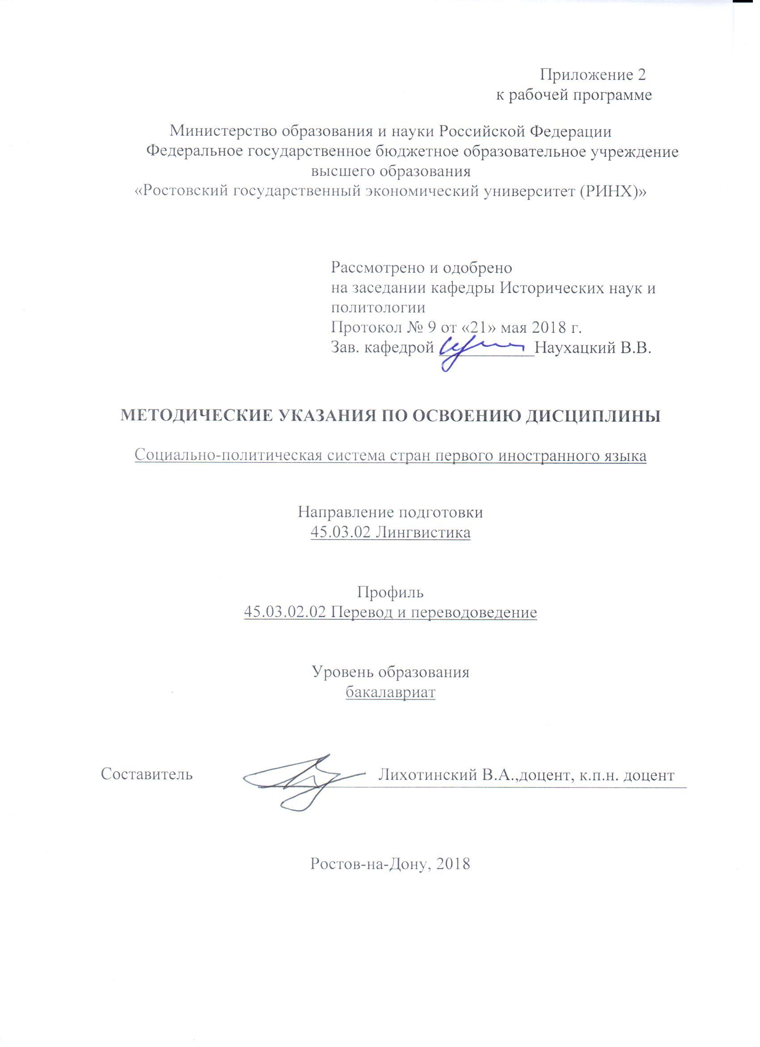

Методические указания по освоению дисциплины История стран Восточной Азии адресованы студентам всех форм обучения.

Учебным планом по направлению подготовки 45.03.02 Лингвистика предусмотрены следующие виды занятий:

- лекции

- практические (семинарские) занятия;

В ходе практических занятий углубляются и закрепляются знания студентов по ряду основным вопросам курса, развиваются навыки гражданского поведения в социально-личностных конфликтных ситуациях и анализиза внутренних и внешних факторов, влияющие на формирование внешней политики государства первого иностранного языка (*ОК-9,*); а также навыки анализа материала исследования (ПК-26).

При подготовке к практическим занятиям каждый студент должен:

– изучить рекомендованную учебную литературу;

– изучить конспекты лекций;

– подготовить ответы на все вопросы по изучаемой теме;

–письменно выполнить домашнее задание, рекомендованные преподавателем при изучении той или иной темы.

По согласованию с преподавателем студент может подготовить реферат, доклад или сообщение по теме занятия. В процессе подготовки к практическим занятиям студенты могут воспользоваться консультациями преподавателя.

Вопросы, не рассмотренные на лекциях и практических занятиях, должны быть изучены студентами в ходе самостоятельной работы. Контроль самостоятельной работы студентов над учебной программой курса осуществляется в ходе занятий методом устного опроса или посредством тестирования. В ходе самостоятельной работы каждый студент обязан прочитать основную и по возможности дополнительную литературу по изучаемой теме, дополнить конспекты лекций недостающим материалом, выписками из рекомендованных первоисточников. Выделить непонятные термины, найти их значение в энциклопедических словарях.

При реализации различных видов учебной работы используются разнообразные (в т.ч. интерактивные) методы обучения, в частности:

- интерактивная доска для подготовки и проведения лекционных и семинарских занятий;

- размещение материалов курса в системе дистанционного обучения <http://elearning.rsue.ru/>;

- проблемно-ориентированный подход к изучению Региональных конфликтов в современном мире;

- проведение семинаров в диалоговом режиме;

- презентационные материалы для подготовки и проведения лекционных и семинарских занятий;

Для подготовки к занятиям, текущему контролю и промежуточной аттестации студенты могут воспользоваться электронной библиотекой ВУЗа <http://library.rsue.ru/>. Также обучающиеся могут взять на дом необходимую литературу на абонементе вузовской библиотеки или воспользоваться читальными залами вуза.